**平成２７年１０月　　　５１号**

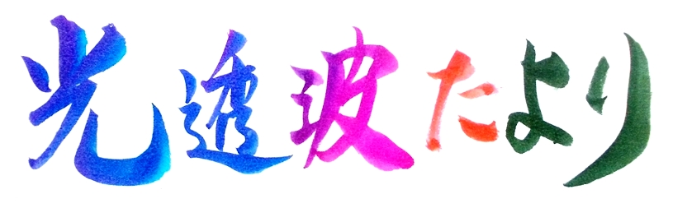

「言霊の幸はふ国」と万葉の昔から語り継がれてきた日本の国に、混迷の時代を正す新時代の言霊学・光透波が出現しています。

日本語の奥に秘められた言霊＝宇宙の意識体からのエネルギーによって、輝かしい霊文明が開かれようとしています。

建替え建直しを説く日月神示の一厘の仕組みとは？日本語に秘められるエネルギーにその奥儀がありました。

光透波はその哲理を開く言霊学です。

コトバの力と哲理で建替え建直しの道が開かれます

* 字割思考(新しい思考法)の体験から、空を語るセミナーを次頁セミナーの如く開催します。
* 般若心経の説く「色即是空から空即是色」の見方になると、幸福な生き方の道が開けます。
* 三次元物質世界の常識的な見方から、四次元的な思考変換の仕方が学べます。
* その鍵が文字どおり、文字自体の解体と回転によって、解き明かされます。
* 「謎」の文字は、「言」に「迷」う、と書きます。言葉の迷いを解けば、「謎」は解けるのです。
* 文字に隠された神秘の暗号を紐解く、文字の言霊学が光透波です。
* 快刀乱麻の痛快さ、面白いですよ。ご一緒に学んでみませんか？



●**日本翻訳協会主催　　　　　　　　　　　　　　　　　　　　　　　　　光透波セミナーのお知らせ**

世界３０か国に視聴者がいる

　オンエアー・セミナー

　※ＰＣがあれば全国何処でも受講可能

**第５回 １０月２１日(水)**ＰＭ６時開催

１０・１２月の隔月開講

※受講希望者は　下記のＵＲＬに

**セミナー サイトへの　　ＵＲＬ**

<http://www.jta-net.or.jp/seminar_kotoha.html>

般若心経は、宇宙の真理をあらわしている深遠な経典と言われ、多くの解説書が出されていますが、空の真実がハッキリとしていないようです。

１０月　光透波セミナーのご案内

そこで、光透波の角度からコトバに光を当て「認識の仕組み」を考察することで、新たな認識法「字割思考法による空の認識」を展開したいと思います。

般若とは、空の真実「生命エネルギー(命波)」から湧き上がる歓喜と叡智であり、心経とはその縦糸のラインを結びつけることであると光透波ではとらえています。空意識と人間意識はどのように繋がっているのかご一緒に考えてゆきたいと思います。字割思考法は個人の幸福と社会の平和をもたらす道であり、21世紀の新たなる思考法になると確信しています。　　　　　　　　　　　磯部

**●第６７回　光透波セミナー**

●**日　　時**　　**１０月２４日（土）**　**午後１：３０～４：３０**

●**場　　所**　　　神明いきいきプラザ　　　集会室　Ｂ　　（４F）　　　港区浜松町１－６－７

　　　　　　　　　　　　　　　　　ＪＲ**浜松町**（北口）徒歩４分　　　都営地下鉄**大門**（B１出口）徒歩４分

●**演　　題**　　　「般若心経と光透波」

●**講　　師**　　 磯　部　賢　一

●**参加費**　　 ３,０００円　　　セミナー後に懇親会（希望者）

**●愛知県　光透波講座**

●**日　　時**　 **１０月１３日（火）**　**ＡＭ１１：００～ＰＭ２：００**

●**場　　　所**　　　 **一宮市アンジェロ**　　　一宮市森本町４－１２－３６

●**演　　題**　　　「五蘊と認識の仕組み」

●**講　　師**　　 磯　部　賢　一

●**参加費**　　 ３,０００円

※参加希望者は、磯部賢一　０９０－９１９９－０２４８　　に問い合わせください。

**●第５回　光透波 オンエアーセミナー**

**●日　　時**　　**１０月２１日（水）　午後６：００～８：００**

**●場　　所**　　（社）日本翻訳協会 吉祥寺研修室　武蔵野市吉祥寺南２－３－１８　ルジェンテ１Ｆ

●**講　　師**　　宿 谷 直 晃　　　　　　　　　　　　　　　　　　ＪＲ中央線 吉祥寺　徒歩４分

　※詳細は　セミナー サイトへ**ＵＲＬ**<http://www.jta-net.or.jp/seminar_kotoha.html>

**●　１１月 光透波セミナー予告**日 時 １１月２９日（日） 午後１：３０～４：３０　　場 所　 神明プラザ　集会室　Ａ

**光透波の会**

**名古屋**　　　名古屋市熱田区旗屋2-16-4 　　　　　磯 部　 賢 一

メールアドレス [isobekk50@yahoo.co.jp](mailto:isobekk50@yahoo.co.jp) 携帯　０９０－９１９９－０２４８

**東　京**　　 東京都品川区小山６－１９－５　　　　 宿 谷　 直 晃

メールアドレス　　[syu98-8do8@mbr.nifty.com](mailto:syu98-8do8@mbr.nifty.com)　　 携帯　０９０－２４４７－２０３７

**「言霊＜光透波＞の世界」**ヒカルランドから発行　　全国有名書店で発売中。

ネットでの購読も可です。言霊の民・日本人として必読の書です。是非、ご高覧ください。